# 太赞了！小小的它，挽救了整个车库！

[中国消防救援](javascript:void(0);) 2023-05-13 07:20 发表于北京

近日，福建福州

某小区地下一层车库

一停放车辆突然冒烟起火



危急时刻

事故车辆上方消防喷淋发挥作用

一场“及时雨”迅速控制火势

有效阻止了火势蔓延

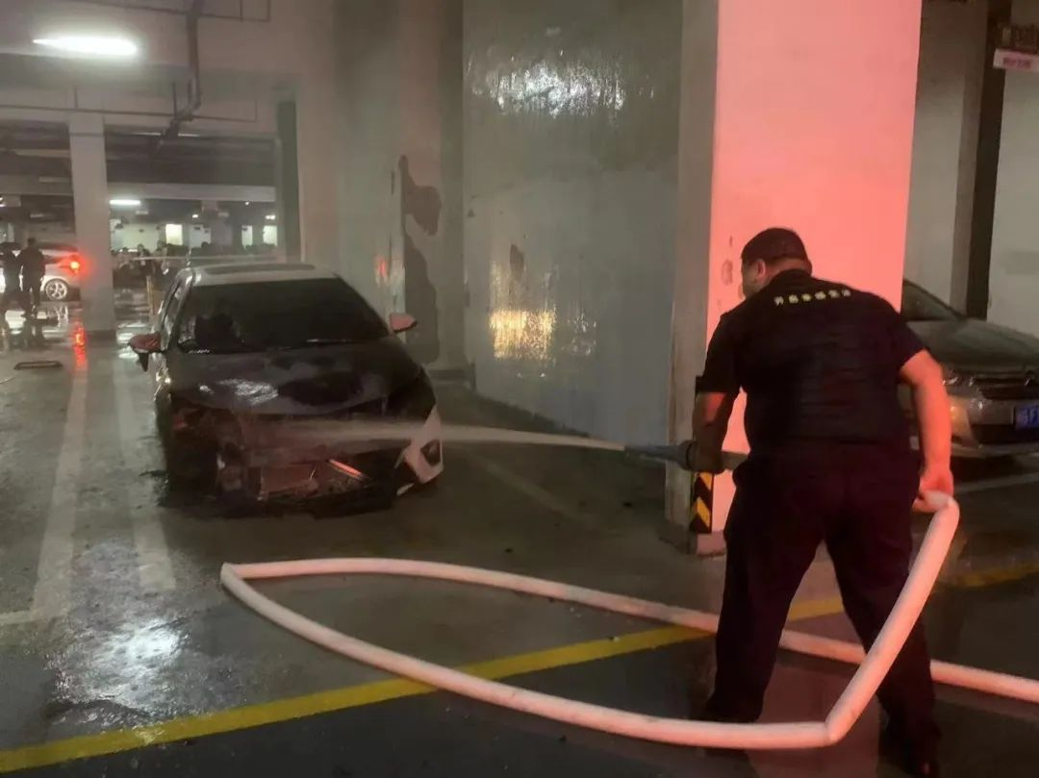随后赶来的物业安保人员

马上打开消防栓

对车辆进行灭火

将残留的明火完全扑灭

火灾没有蔓延造成人员伤亡



消防喷淋系统

平时看着不起眼

在火灾初期却往往起着

至关重要的作用

**什么是消防喷淋系统**

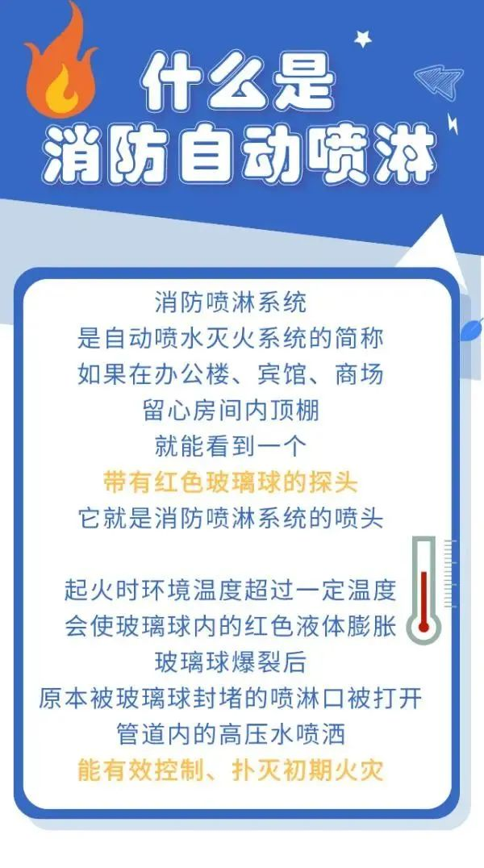

**消防喷淋系统的工作原理**

消防喷淋系统由

消防水箱、喷头、管道等组成



它会通过温度启动

当场所环境的温度达到预设值68℃

喷头的玻璃球会受热破裂喷水

当受外力作用时

例如喷头的玻璃球受到挤压碰撞

也会破裂喷水





消防喷淋很重要

大家千万不要在喷头上悬挂物体

也不要因一时好奇

用任何火源、热源试探它

更不能随意挤压破坏它

根据**《中华人民共和国消防法》第二十八条**规定：

任何单位、个人不得损坏、挪用或者擅自拆除、停用消防设施、器材，不得埋压、圈占、遮挡消火栓或者占用防火间距，不得占用、堵塞、封闭疏散通道、安全出口、消防车通道。人员密集场所的门窗不得设置影响逃生和灭火救援的障碍物。

喷淋系统等消防设施是

保护生命财产安全的一道防线

社会单位应确保消防设施完好有效

使其在关键时刻发挥重要作用

▌来源：中国消防 福州消防  
▌编辑：陈琳▌校对：岳川涵▌审核：康世平▌投稿邮箱：zgxfxmt@126.com